我們去買東西

媽媽在二樓為我買了一條裙子，
櫃台的小姐請我去試穿，
穿起來合身又好看。
媽媽付了錢，
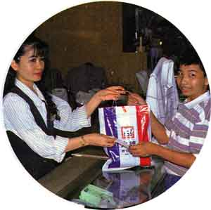
櫃台小姐給我一張統一發票，
笑著說：「祝您中獎，歡迎再來！」

